校工会、妇委会积极开展助残活动

5月25日，在全国第28次助残日到来之际，南关区残联派代表为我校送来了锦旗，对校工会、妇委会关心和帮助残疾人的义举表示感谢，校工会主席兼妇委会主任李红月等一行在办公楼前接受了锦旗。
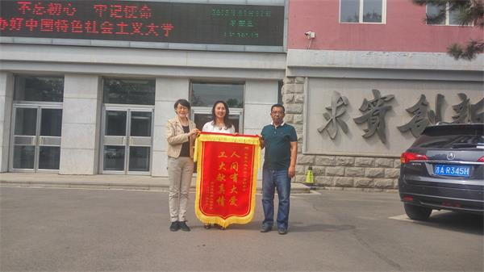
4月下旬，在校工会主席、妇委会主任李红月的积极倡导下，与南关区残疾人社团维纳斯手工艺品编织协会进行了对接，发动26个基层工会、妇委会为残疾人制作的手工艺品进行义卖，帮助残疾人解决生活困难，树立自食其力的信心，短短几天，共义卖工艺品300件，总金额4000余元。
一直以来，校工会、妇委会积极参与公益活动，引导和鼓励教职工进行慈善救助，大力弘扬扶危济困的传统美德，努力践行社会主义核心价值观，涌现出“十佳巾帼志愿者”、“十佳巾帼志愿者团队”等先进个人和先进集体典型，得到了社会各界的广泛赞誉。

